Отчет
о проведении Республиканского конкурса инсценировок среди учащихся
« Мой любимый Пушкин»
В рамках реализации п.7подпрограммы « Русский язык» государственной программы Республики Дагестан « Развитие образования в Республике Дагестан» на 2015-2025годы», с целью приобщения детей и подростков к творческому наследию Александра Сергеевича Пушкина, формирования любви к русской культуре, раскрытия потенциала искусства как средства развития эстетических принципов и идеалов личности не только ребенка, но и школьного учителя. 19.11.18г.в общеобразовательных учреждениях Тарумовского района прошел школьный этап Республиканского конкурса инсценировок среди учащихся «Мой любимый Пушкин». 21.11.2018г. провели муниципальный этап конкурса « Мой любимый Пушкин».
Конкурс проводился по двум возрастным группам;
- Возрастная группа - обучающиеся 5-8 классов
- Возрастная группа - обучающиеся 9-11 классов
Учащиеся 6 класса МКОУ « Тарумовская СОШ» поставили инсценировку А.С. Пушкина из романа « Дубровский».
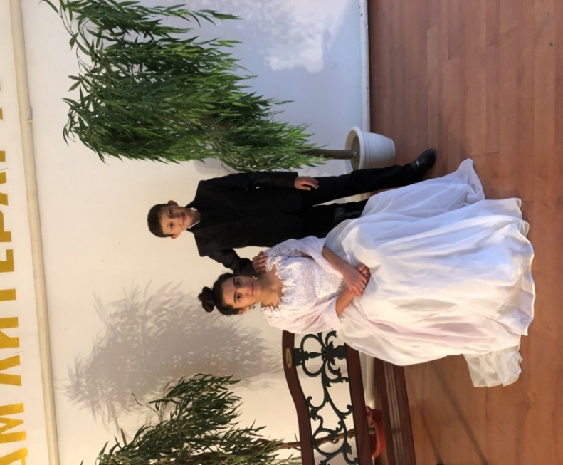

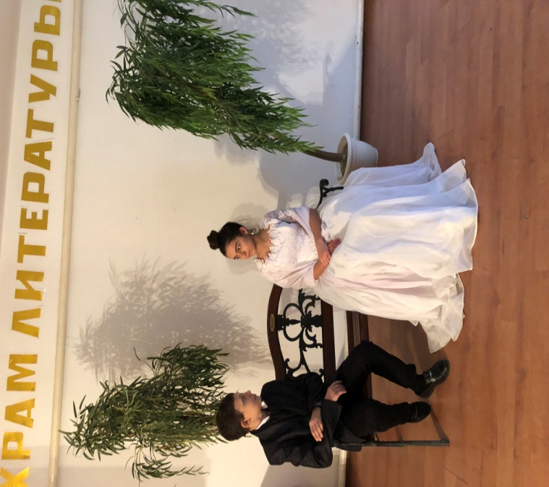

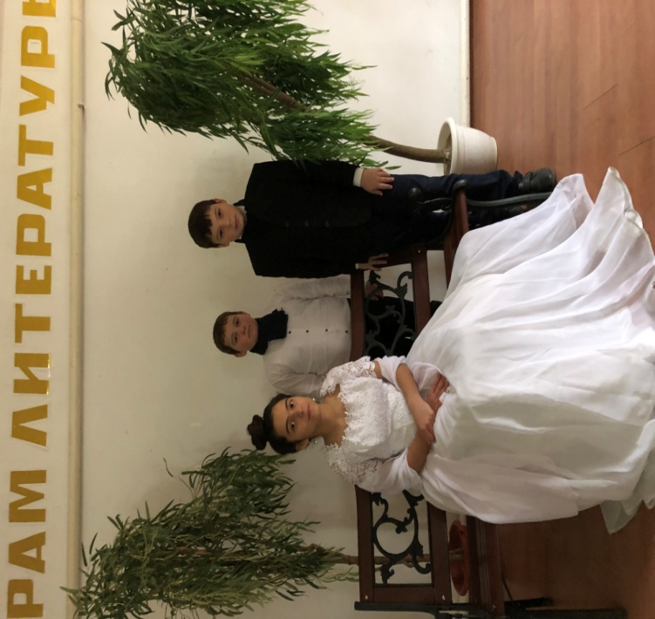

Учащиеся 5класса МКОУ А-Невская СОШ» поставили инсценировку «Сказка о золотой рыбке …на новый лад».

Учащиеся 7б класса МКОУ «Н -Георгиевская СОШ» поставили инсценировку А.С. Пушкина сюжет из сказки о царе Салтане.
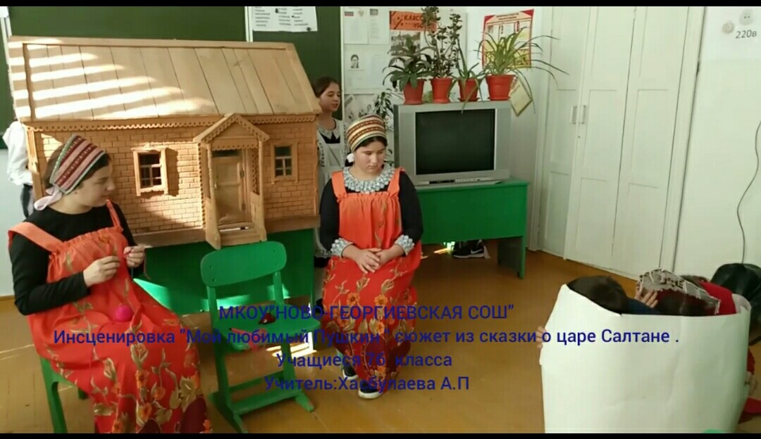
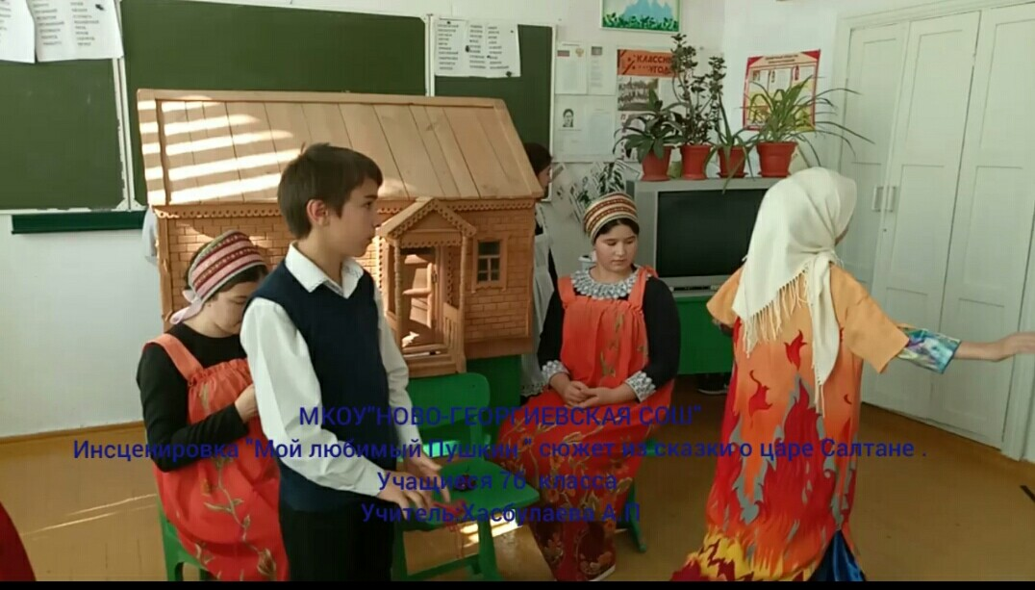
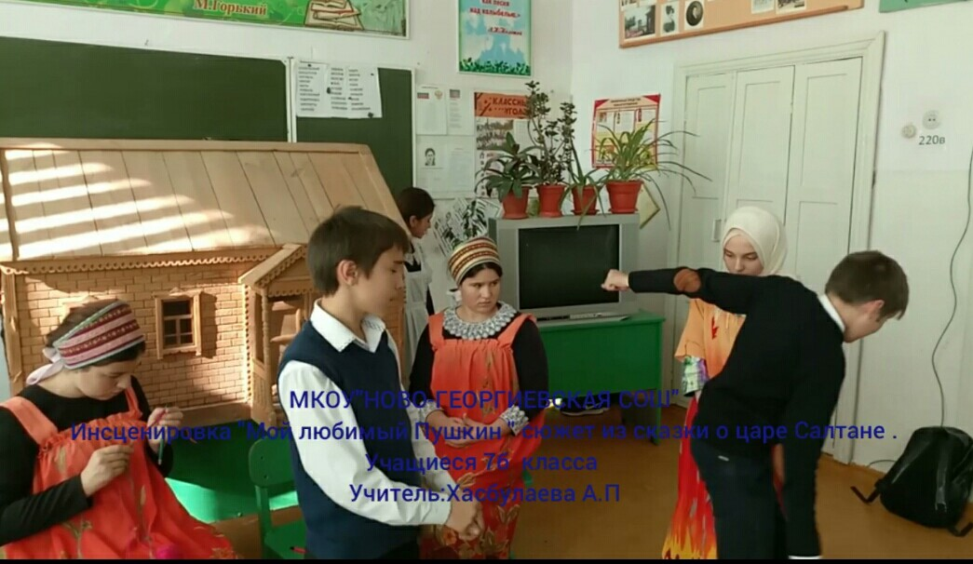
Учащиеся 6-7 классов МКОУ « Иммунная ООШ» поставили инсценировку А.С.Пушкина «Барышня – Крестьянка»
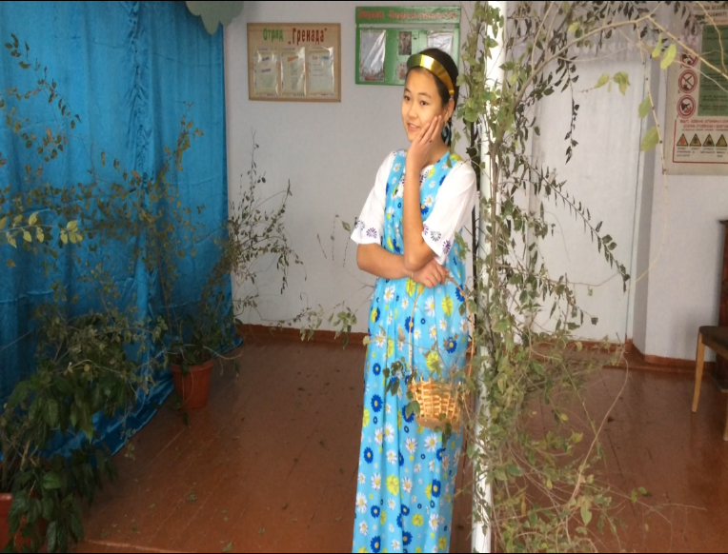
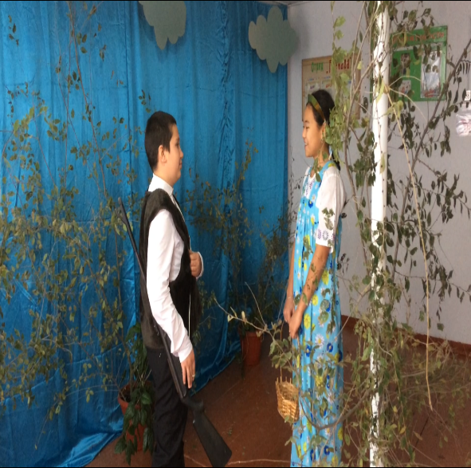
На муниципальном этапе Республиканского конкурса инсценировок среди учащихся по возрастным группам 1-место заняли учащиеся 6-класса МКОУ « Тарумовская СОШ», 2-место поделили учащиеся 5-класса МКОУ « А- Невская СОШ» и учащиеся 6-7 –класса МКОУ « Иммунная ООШ», 3- место заняли учащиеся 7б-класса МКОУ «Н – Георгиевская СОШ». В конце конкурса учащиеся были награждены грамотами.

Исп.
методист по библиотечному фонду
Отдела образования района

Иминова Р.О.

